ASSUNTO :. INDICO AO DEPARTAMENTO COMPETENTE QUE SEJA REALIZADO LIMPEZA NO BUEIRO LOCALIZADO NA RUA SARGENTO ACHILES LOBO, NO SEAC.

DESPACHO:.

SALA DAS SESSÕES ____/____/_____

PRESIDENTE DA MESA

INDICAÇÃO Nº , DE 2020

SENHOR PRESIDENTE,
SENHORES VEREADORES,

INDICO ao Exmo Senhor Prefeito Municipal para que o juntamente ao departamento competente, realize limpeza no bueiro localizado na Rua Sargento Achiles Lobo, no SEAC.
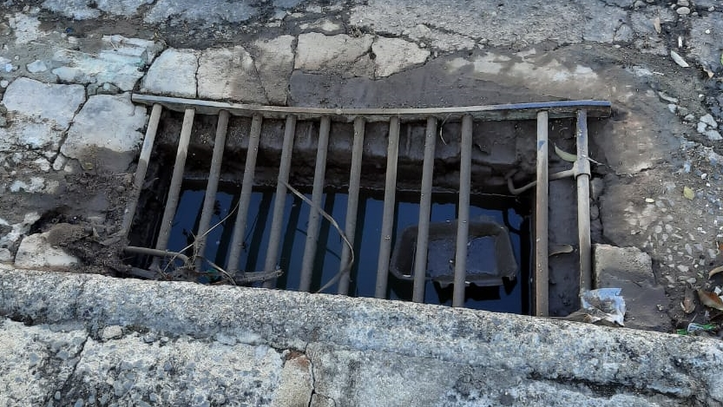

SALA DAS SESSÕES “VEREADOR SANTO RÓTOLLI”, aos 07 de agosto de 2020.

VEREADOR LUIS ROBERTO TAVARES

